PROFESIONALES EN SEGURIDAD PREVENTIVA

- Investigaciones Empresariales, Forenses Criminalísticas. Recolección y Aporte de Pruebas (Nuevo Sistema Penal Acusatorio).
- Identificación Técnica de Automotores e Investigaciones generales, Gestores de Prevención e Información.
- Asesorías Jurídicas financieras y contables.
- TODO EN TRAMITES
- IMPORTACIÓN Y EXPORTACIÓN ASESORÍA EN ADUANAS Y COMERCIO EXTERIOR
- Administración de condominios, Edificios y porterías.
- Asesoría en vigilancia electrónica, venta de instalaciones y manejo de circuito cerrado y televisión, control de acceso
- Escolta a Directivos y supervisor en moto.
- Contamos con el más amplio portafolio en logística y organización de eventos en general.

Grupo de Profesionales en todas las áreas relacionadas con la Seguridad Preventiva, trabajando en forma asociativa y liderando proyectos sociales comunitarios de generación de empleo y elaboración de proyectos. Estamos conformados como una red de seguridad comunitaria preventiva, a través de equipos de comunicación Avantel, Radios de alta tecnología en telecomunicaciones con los cuales nos comunicamos en grupo o en privado. Además, tenemos un grupo de profesionales y técnicos especializados en recolección y aporte de pruebas en el nuevo Sistema Penal Acusatorio, en dactiloscopia, en criminalística, en documento logia, en automotores y en todo tipo de investigaciones.
Personal altamente calificado en seguridad logística y organización de eventos, paramédicos enfermeros, y contamos con servicio de ambulancia en zona urbana y rural, técnicos en seguridad electrónica y circuito cerrado.

Prestar servicios especializados en todo lo relacionado con la prevención, investigaciones criminalísticas, análisis de riesgos e investigaciones de tipo empresarial, comercial e industrial; diseñando estrategias que ayuden a minimizar cualquier factor que atente contra la integridad de las personas naturales o jurídicas y actualizándonos permanentemente en lo relacionado a la administración judicial para desempeñar con eficiencia los nuevos retos que trae la nueva reforma al régimen penal colombiano.
Y nos destacamos por la innovación en tecnología en nuestro laboratorio de pruebas, y telecomunicaciones, para una satisfacción de nuestros clientes, a si garantizando la excelente presentación del servicio.

Ser una empresa sólida y competente basada en principios legales y constitucionales, que tiene como Visión, salir adelante con personal especializado en todas las áreas de la prevención e investigaciones criminalísticas, y servicios de logística, buscando la excelencia en cada uno de los servicios que ofrecemos y siendo capaces de enfrentar con éxito los desafíos del siglo XXI; con el fin de posicionarnos en el campo de la investigación, y de Seguridad logística a nivel Nacional e Internacional, buscando ser reconocidos por las normas ISO de calidad y control.

ASES LOGÍSTICA, fue creada como una empresa de prestación de servicios comunitarios y sociales que brinda asesorías a personas naturales o jurídicas en todo lo relacionado a la seguridad preventiva, diseñando estrategias y proyectos, cuyo objetivo fundamental es minimizar los factores de riesgo, contando con recurso humano experto para tal fin, como es el personal en retiro de las fuerzas armadas u organismos de seguridad y de empresas de vigilancia y seguridad privada.

Además, contamos con profesionales y técnicos idóneos y capacitados en cada una de las áreas de nuestra organización, especialmente en el área Criminalística, asumiendo el reto que nos trae la aplicación del Nuevo Sistema Penal Acusatorio. Adicionalmente, nos prestan un apoyo fundamental los estudiantes de las carreras de administración judicial, técnicos y criminalistas, aportando conocimientos científicos y técnicos, prestando así un excelente servicio, basados en los principios de responsabilidad, ética y profesionalismo, siendo nuestro lema “Profesionales en sistema de prevención e investigación criminalística”.

Somos prestadores de servicios en:

- Investigaciones generales y forenses recolección y aporte de pruebas (LEY 906/2004).
- Asesorías legales y jurídicas con el más amplio pool de abogados.
- Logística en discotecas con acompañamiento de paramédicos.
- Logística en colegios
- Logística en fiestas, animación, bufete, y organización, con meseros y demás personal.
- Logística en conciertos con personal de paramédicos y ambulancia.
- Logística en mensajería y recolección de dinero, y acompañamiento bancario.
- Logística en centros comerciales, supermercados y autoservicios, para empresas en todas sus áreas, y bodegas.
- Logística en unidades residenciales con seguridad en monitoreo, alarmas, medios tecnológicos.
- Detectives privados y seguimientos.
- ALQUILER DE CARROS BLINDADOS Y DESPLAZAMIENTOS A AEREOPUERTO

Santiago de Cali, mayo de 2012
A quien pueda interesarle

La ciudad

Ases logística Es una organización dedicada al servicio de seguridad logística.
Para la confianza externa trabajamos con Sistemas de Gestión de Calidad ISO 9001:2000 y Gestión en Seguridad BASC, las cuales nos involucran en la consecución de la planeación del servicio propuesto, buscando siempre la satisfacción de nuestros clientes.
Estos sistemas de Gestión garantizan que tengamos una estructura operativa que inicia con una clara definición de objetivos en el Departamento de Gestión de Personal (Perfiles, Preselección, entrevistas domiciliarias, entrevista con la psicóloga, verificación de documentación y referencias judiciales, personales y familiares, exámenes médicos, contrato de trabajo, afiliaciones, capacitación y evaluación de desempeño), Departamento de Operaciones (Estudio de Seguridad administración de riesgos, seguridad física de instalaciones, seguridad electrónica, Manual del servicio, Manual de procedimientos, instructivos, logística ), y un personal administrativo.
Los riesgos han sido definidos como los daños potenciales que puedan surgir por un proceso presente o evento futuro. Por ello deben tomarse decisiones que puedan minimizar los efectos de perdidas que genera la materialización de estos daños. Una buena asesoría con un manejo adecuado del riesgo permite que se generen menos pérdidas, que sean menos severos, menos frecuentes y más predecibles. Tener en cuenta aspectos como: Que hacer en caso de atraco, allanamientos, emergencias por incendio, inundaciones, atentado terrorista, explosivos, amenazas telefónicas, evacuación de personal, son parte de nuestra razón de ser, apoyados siempre por las entidades de reacción del estado.
En aras de compartir con ustedes nuestros conocimientos tácticos, operativos y tecnológicos, presentamos esta propuesta comercial, con la que estamos seguros de cumplir con sus expectativas en la satisfacción de sus necesidades, mediante una mayor cobertura, buscando de minimizar el riesgo inherente a su seguridad.
Permítanos tener el gusto de atenderles.
Cordialmente,
OLGA LUCIA GARAY MENA
Representante Legal

DEPARTAMENTO ESPECIALIZADO EN PREVENCIÓN
Red de seguridad ciudadana con sistemas operativos de vigilancia comunitaria, a través de equipos de comunicación avantel, radios de telecomunicaciones, con diseños y planes de seguridad preventiva, prestando un servicio profesional de acuerdo a evaluaciones y análisis de riesgos, siempre con el objetivo de evitar que se presente cualquier hecho delictivo.



DEPARTAMENTO ESPECIALIZADO EN INVESTIGACIONES CRIMINALÍSTICAS
Basados siempre en los preceptos legales vigentes, este departamento de Investigaciones se dedica a la recolección y aporte de elementos de prueba en el Nuevo Sistema Penal Acusatorio, investigaciones forenses y criminalísticas, exploración dactiloscópica, estudios y peritajes contables y financieros, identificación técnica de automotores, investigación de siniestros para compañías aseguradoras, investigaciones empresariales, Inspecciones, estudios de seguridad, análisis y evaluación de hojas de vida para la selección de personal en cualquier área empresarial, Análisis, evaluación y verificación de clientes para conceder prestamos o relaciones de tipo comercial, Servicios especializados de vigilancia en cubierto e infiltraciones para prevención de todo tipo de hurtos, estiramiento de cheques, estafas y toda clase de modalidades delictivas que atacan a personas naturales o jurídicas, investigación de falsificación de marcas y productos, Localización de personas desaparecidas, y demás actividades de tipo investigativo y criminalística que se puedan generar.





Somos una innovadora empresa integradora de servicios tecnológicos. Brindamos soluciones en Circuito cerrado de Tv, Seguridad Electrónica, Automatización de espacios, Hogares Inteligentes, Sonido Profesional, Montajes Eléctricos y redes estructuradas. Contamos con Profesionales altamente calificados y certificados para Satisfacer las necesidades de Nuestros Clientes en cada uno de nuestros servicios.

No arriesgue su dinero, con ASES LOGISTICA ELECTRONICA usted puede estar tranquilo que la seguridad y Tecnología de su empresa esta en las mejores manos. Realizamos cotizaciones para empresas, fabricas, comercio en general, hogares, restaurantes, colegios, universidades, bodegas, todo tipo de negocio dentro y fuera de CALI sin ningún costo.
Proteja y supervise su casa, negocio o Empresa con cámaras de Seguridad, grabadas digitalmente y conectadas a Internet.
Los sistemas de seguridad con cámaras le permiten ver las imágenes en cualquier momento y desde cualquier parte del mundo con solo una conexión de internet.
Los videos almacenados en el disco duro, se puede encontrar, analizar y copiar de manera rápida y confiable, para verificar cualquier evento o suceso anormal. CON ASES LOGISTICA ELECTRONICA.

Cámaras de Seguridad IP, Cámaras de vigilancia por Internet

Un sistema de seguridad con cámaras IP se puede monitorear remotamente desde cualquier parte del mundo en tiempo real, funciona en Redes LAN, WAN e INTERNET, da imágenes y audio de gran calidad que son transmitidos en forma comprimida utilizando su micro-ordenador incorporado.
Las cámaras para video vigilancia por Red se pueden supervisar desde cualquier navegador WEB estándar ó utilizando un software de gestión de video, con almacenamiento de los videos en el disco duro de su computador. Es importante resaltar que la grabación en Red Local por lo general es de mejor calidad que la realizada por internet.
Si ya posee red LAN, las cámaras IP se pueden conectar a la infraestructura de la Red Local, ahorrando tiempo y costos en la instalación. NOSOTROS SUMINISTRAMOS LA IP.
Vigile su casa o negocio a tiempo real desde cualquier parte del mundo, de manera económica y segura.
Algunas ventajas y características de las cámaras de seguridad IP son:
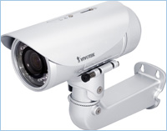
• Alta calidad de imagen. Una cámara de red puede producir mejor calidad de imagen y resolución más alta que una cámara de CCTV analógica.
• Permiten supervisar en tiempo real desde cualquier parte del mundo por internet.
• Transmisión de correos electrónicos con imágenes.
• Se integran fácilmente con sistemas de información basados en Redes, sistemas de audio o de seguridad con software de gestión de video.
• Los sistemas de seguridad con cámaras IP solo los pueden ver las personas autorizadas con clave, y tienen diferentes niveles de seguridad para el acceso: Administrador, supervisores y usuarios.
• Control remoto para utilizar el zoom digital, movimiento y acercamiento.
• Configuración fácil durante la instalación, a través de browsers o software.
• Algunas poseen filtro de infrarrojos para ver en la oscuridad.
• Activación por detección de movimiento en una parte de la imagen o en toda.
Aplicaciones con cámaras IP:
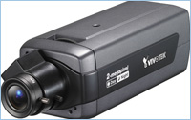
• La vigilancia IP ofrece seguridad para personas, residencias, educación, comercio, Empresas e Industrias de modo remoto, transmitiendo eventos por la Web con imágenes y sonidos reales (Aplicaciones de CCTV profesionales).
• La mayoría de cámaras IP, permiten recibir señales de alarma y activar la transmisión de mensajes y/o video remoto a móviles, también pueden controlar un relé que maneje por ejemplo el encendido de luces, o la apertura de una puerta.
Tipos de cámaras de red
Las cámaras de red se pueden clasificar en función de si están diseñadas para uso en interiores ó para uso en interiores y exteriores.
Las cámaras IP para exteriores suelen tener iris automático para regular la cantidad de luz a la que se expone el sensor de imagen, también necesita una carcasa de protección externa, salvo que su diseño ya incorpore un cerramiento de protección. En algunos diseños de cámaras son a prueba de vandalismo y manipulaciones.
En general las cámaras de seguridad IP para interiores o exteriores, pueden clasificarse en cámaras de red fijas, domo fijas, PTZ y domo PTZ.
Las cámaras "PTZ o domos PTZ" pueden moverse horizontalmente, verticalmente y acercarse o alejarse de un objeto de forma manual o automática. Todos los comandos PTZ se envían a través del mismo cable de red que la transmisión de video.
Las cámaras IP con visión "diurna/nocturna" proporcionan imágenes a color a lo largo del día. En la noche cuando la luz disminuye, la cámara cambia automáticamente al modo nocturno para utilizar la luz prácticamente infrarroja (IR) proporcionando imágenes de alta calidad en blanco y negro.
Las cámaras con "iluminadores infrarrojos" proporcionan video de alta calidad en condiciones de escasez lumínica o nocturnidad.
Las cámaras de red con "resolución megapíxel", presentan video muchísimo mejor que las cámara analógicos, por lo que permiten ver detalles más concretos en una resolución de imagen más elevada, lo que puede resultar útil para la identificación de personas y de objetos.
Actualmente, las cámaras de seguridad con resolución megapíxel son, en general, menos sensibles a la luz que las cámaras de red que no incorporan esta tecnología. Las secuencias de video de resolución mas elevada generadas por las cámaras con resolución megapíxel también requieren requisitos más exigentes en el ancho de banda de la red y el espacio de almacenamiento para las grabaciones, aunque estas exigencias pueden reducirse utilizando el estándar de compresión de video.

Alarmas contra Robo en Cali. Sistemas de seguridad con alarma y monitoreo.
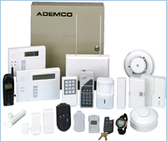
Proteja sus bienes y asegure su bienestar familiar y empresarial.
Le instalamos su sistema de seguridad con Alarma y monitoreo 24 horas, y verificación por cámaras de seguridad.
Los sistemas de alarma contra robo con monitoreo, detectan intrusos o ladrones en caso de rompimiento de vidrios, aperturas de puertas y ventanas o intrusión.
Cuando el sistema de alarma contra robo detecta un intruso, da alerta localmente por medio de potentes sirenas y transmitir remotamente la información a la Central de Monitoreo, desde donde coordina la reacción respectiva.
Tenemos Sistemas de alarma completamente inalámbrica de fácil instalación y manejo, que no dañan la estética y presentación del sitio donde se instala.
Diseñamos, instalamos y mantenemos sistemas de seguridad con alarma para casas, negocios y Empresas.

"Sistemas de alarmas con MONITOREO 24 horas"
• Los principales elementos de un sistema de alarma contra robo son: Detectores de movimiento, contactos contra apertura de puertas y ventanas, barreras perimetrales fotoeléctricas, detectores de rompimiento de vidrio y botones de pánico anti atraco.
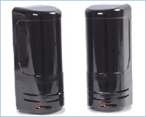
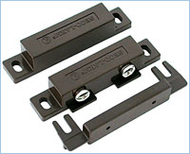
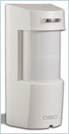
Los detectores de movimiento, informan cuando una persona se mueve a través del área cubierta por el sensor de seguridad e inmediatamente dispara el sistema de alarma. Los hay de varios tipos, dependiendo del sitio a proteger: Infrarrojos sencillos, de doble tecnología y para interior ó exterior.
Los contactos magnéticos, se encargan de disparar el sistema de alarma inmediatamente abran una puerta o ventana, por lo que se recomienda usarlos en todas las entradas. También los hay de varios tipos pesado, industrial y sencillo.
Las barreras perimetrales fotoeléctricas, nos permiten asegurar de manera discreta los entornos o perímetro de muros, espacios abiertos de Unidades Residenciales, Empresas y lotes.
Los sistemas de seguridad con Alarma y Monitoreo además de ser muy confiables son disuasivos, y aseguran la tranquilidad y confianza para las personas responsables del lugar.
El servicio de Monitoreo de Alarma le garantiza el apoyo externo ante

Promoción Sistema de Alarmas Contra Robo con Monitoreo
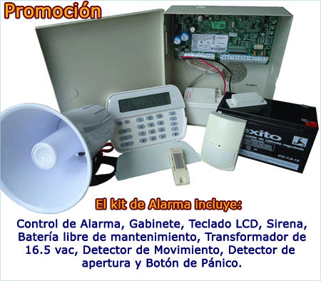

Kit de alarmas contra robo con monitoreo en Cali
Siéntase tranquilo y seguro, le instalamos su sistema de alarmas contra robo con monitoreo 24 horas, verificado remotamente con cámaras de seguridad.
Seguridad para Empresas, Negocios, y Casas. Proteja sus bienes y asegure su bienestar familiar con un Sistema de alarma contra robo, monitoreado electrónicamente las 24 horas del día, todos los días.
Los sistemas de seguridad con alarmas son confiables y disuasivos, asegurando la tranquilidad y confianza de las personas responsables del lugar.
Servicio técnico de Instalación y Mantenimiento.
► Por pago anticipado, pague 10 meses y reciba 12 meses de servicio de monitoreo de alarma.
► Si ya tiene su sistema de alarma obtenga un descuento especial del 15%, por vinculación al servicio de monitoreo de alarma.
► Por cada cliente referido por Ud. que se haga efectivo, gane un mes de monitoreo gratis. "Pregunte por el servicio de Monitoreo con Verificación por Video Internet.
Sistema de Control de Asistencia y tiempo para Personal
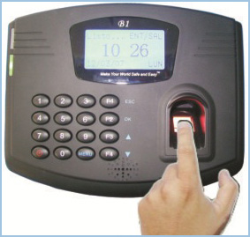
El sistema de control de asistencia y tiempo para personal, permite controlar de forma sencilla y efectiva los tiempos de llegada y salida de los empleados de la Empresa, entre ellos tenemos: turnos de trabajo, horas extras, entradas tarde, vacaciones, festivos, remuneraciones y otras funciones más.
El control de asistencia y tiempo es una poderosa herramienta que ejecuta el "Control de Horario Laboral" de los trabajadores de una Empresa. También se denomina Reloj de Control y sirve para gestionar de manera automática el saldo del horario de los trabajadores o el tiempo extra laborado.
Existen diferentes dispositivos para llevar el Control de Personal, por ejemplo: Marcación por huella digital, tarjeta de proximidad o por medio de clave, con pantalla a color, con señales audibles de voz.
El reporte de entradas y salidas, se obtiene mediante un programa instalado en un computador, desde donde se descarga la información del control, que es procesada para generar el informe de asistencias y tiempo de los empleados de la Empresa.
El Control de Asistencia es una herramienta Electrónica que eleva la productividad de la Empresa.

Algunos beneficios del Control de Entrada y Salida son:
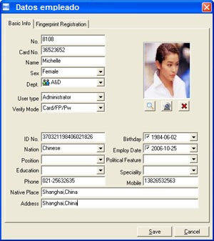
- Ahorrar dinero.
- Optimizar el tiempo, incremento de la productividad.
- Reducir el ausentismo laboral.
- Fomentar la puntualidad.
- Controlar la permanencia del personal.
- Puede generar reportes para programas de liquidación de nómina.
- Generación de reportes actuales e históricos por departamento o empleado.
- Se configura según las normas de cada empresa. Incrementar la Seguridad.

Póngale fin a los retrasos, salidas temprano y regresos tarde de la hora de comer.
"Pague realmente el tiempo laborado"

Servicio técnico Cali: Instalación, mantenimiento y reparación de sistemas electrónicos de seguridad.
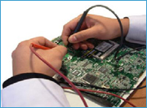
Todo sistema implementado por SEAT cuenta con soporte técnico altamente calificado en el diseño, instalación y mantenimiento.
Si ya tiene su sistema de seguridad, podemos Modernizarlo o hacerle el mantenimiento que requiera.
Usted cuenta con Ingenieros y Técnicos capacitados a nivel internacional por los organismos ALAS (Asociación Latinoamericana de Seguridad) y CANASA (Canadian Alarm Security Association) en sistemas de seguridad como: circuito cerrado de televisión, alarmas contra robo, alarmas con monitoreo, alarma contra incendio, control de acceso, controles de asistencia para personal.
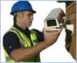
SEAT cuenta con los permisos de ley, según las normas colombianas y con el permiso de la Superintendencia de Vigilancia y Seguridad Privada, resolución No. 02169.
Somos una Empresa Colombiana, con Sede en Santiago de Cali, con más de 05años de permanente funcionamiento, con influencia en el Valle, Cauca.

EN ASES LOGISTICA

ENTENDEMOS
- su infraestructura
- definimos los puntos críticos
- recopilamos incidentes anteriores
- revisamos sus procedimientos
CREAMOS
- Diseñamos e implementamos una solución tecnológica y operativa a su medida.
- Definimos variables procesos a controlar
- Diseñamos indicadores de gestión.


MEJORAMOS
- Generamos los soportes
Y estadísticas requeridas
- Sugerimos y recomendamos
Mejores oportunidades
Analizadas.

CONTROLAMOS
- Descargamos imágenes y datos
- Hacemos una compilación sistemática de imágenes y datos
- Analizamos la información
- Monitorizamos las variables criticas
- Almacenamos cuidadosamente su información.

SEGURIDAD SOCIAL

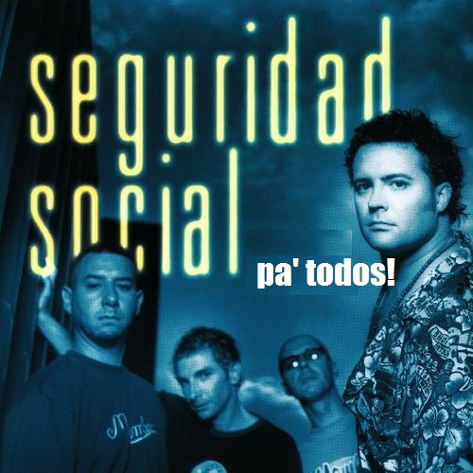
Afiliaciones a EPS, ARP, AFP y Caja de compensación.
Administramos la seguridad social de todos sus empleados de acuerdo al grupo de actividad y además realizamos todos los procesos operativos ante las diferentes entidades que conforman el sistema general de seguridad social (Empresas promotoras de salud, Administración de riesgos profesionales, administradora de fondos de pensiones) y otros servicios que mejoran las condiciones de vida del trabajador y su grupo familiar

Centro de tramitología de nuestros clientes y una solución acertada y efectiva en su seguridad social lo hacemos todo por usted.


ADMINISTRACION DE RECURSOS HUMANOS PARA EMPRESAS

GUIA DE PROFESIONALES:
- INVESTIGADORES Y CRIMINALISTAS
- TÉCNICOS EN DACTILOSCOPIA Y AUTOMOTORES
- DETECTIVES PRIVADOS
- ESCOLTAS A DIGNATARIOS
- ESCOLTAS PMI, TERRESTRES A MERCANCÍAS
- ESCOLTAS MOTORISADOS Y ESPECIALIZADOS EN MANEJO DE AUTOMOTORES BLINDADOS.
- TÉCNICOS EN ELECTRÓNICA
- PARAMÉDICOS Y AUXILIARES EN ENFERMERÍA
- PERSONAL CALIFICADO EN TODAS LAS ÁREAS
- TRÁMITES ADUANEROS Y COMERCIO EXTERIOR
- RECREACIONISTAS, DISC JOCKEY, CHEFF
- ARTISTAS,BAILARINES,CANTANTES
- POOLL DE ABOGADOS
- CONTADORES
- PRESTADORES DE SERVICIOS EN SEGURIDAD SOCIAL

¿QUE ES UNA RED DE APOYO?
Las redes de apoyo y solidaridad ciudadana es un grupo de personas que ejercen actividades organizadas, canalizadas y lideradas por la Policía Nacional, con la finalidad de captar información sobre hechos, delitos o conductas que afecten o puedan afectar la tranquilidad y seguridad, aprovechando los recursos técnicos y humanos que poseen las personas naturales o jurídicas. Las redes de apoyo fueron creadas mediante el Decreto 3222 de Diciembre 27 de 2.002 en la aplicación de las políticas de seguridad democrática de la presidencia de la República.

